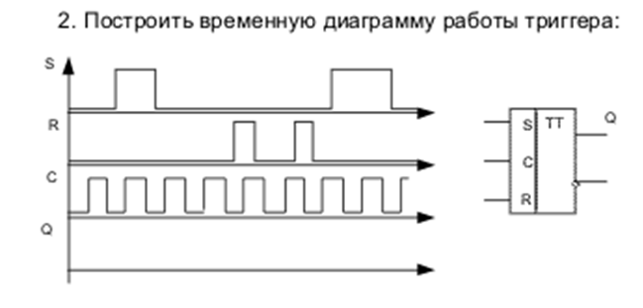
Считать триггеры 2-х тактными

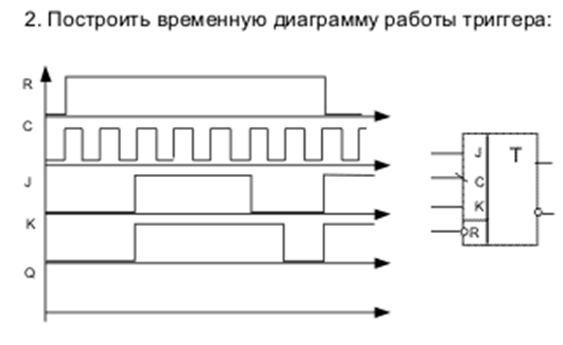с
Вариант №1

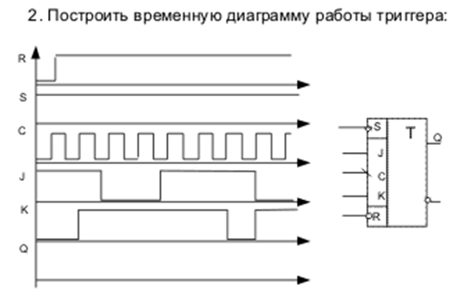
Вариант № 2. Показать на разных временных диаграммах, что на выходах Q триггера в режиме RS и в режиме JK. Считать триггеры 2-х тактными.

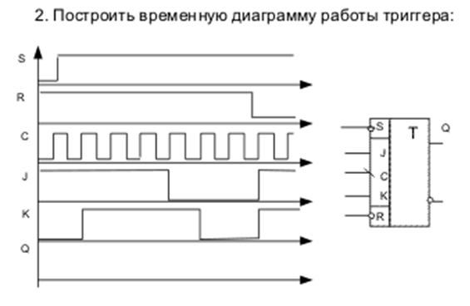
Вариант №3. Показать на разных временных диаграммах, что на выходах Q триггера в режиме RS и в режиме JK

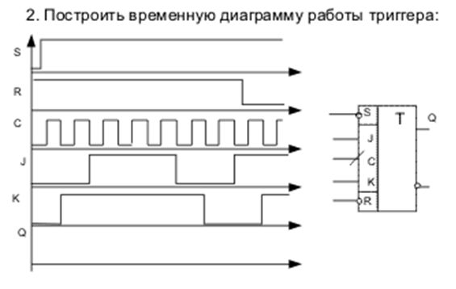
Вариант №4. Показать на разных временных диаграммах, что на выходах Q триггера в режиме RS и в режиме JK

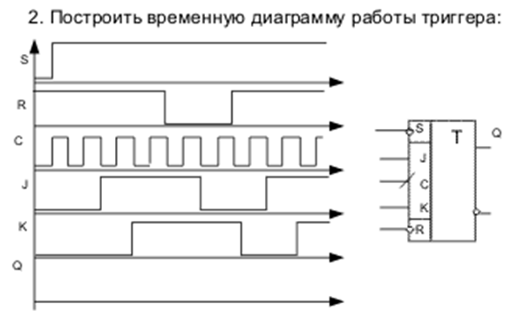

Вариант №5 Показать на разных временных диаграммах, что на выходах Q триггера в режиме RS и в режиме JK

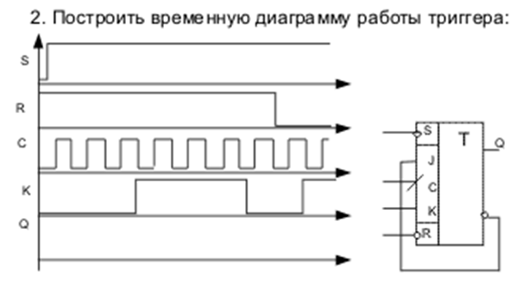
Вариант №6 Показать на разных временных диаграммах, что на выходах Q триггера в режиме RS и в режиме Т (вход К соответствует Т)

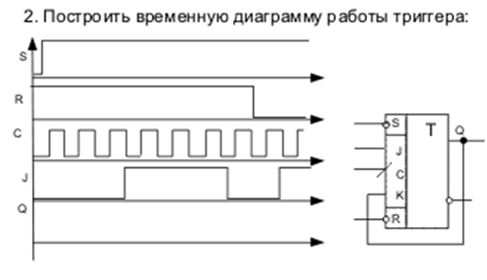
Вариант №7 Показать на разных временных диаграммах, что на выходах Q триггера в режиме RS и в режиме Т (вход J соответствует Т)

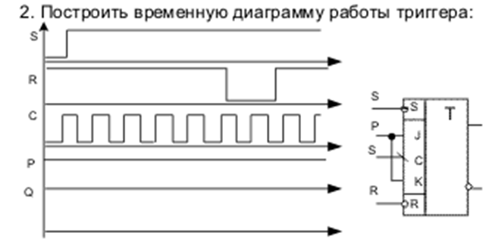

Вариант №8 Показать на разных временных диаграммах, что на выходах Q триггера в режиме RS и в режиме Т (вход P соответствует Т)

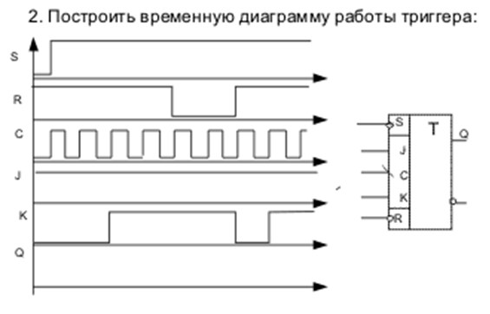

Вариант №10. Показать на разных временных диаграммах, что на выходах Q триггера в режиме RS и в режиме JK

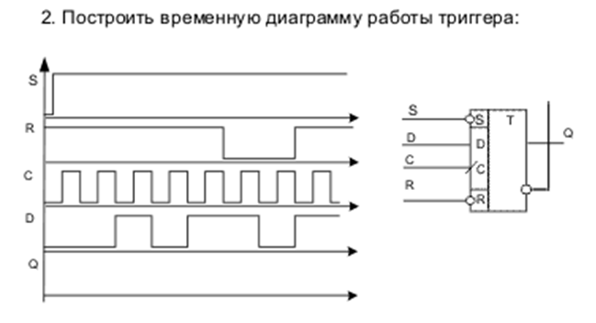

Вариант №11. Показать на разных временных диаграммах, что на выходах Q триггера в режиме RS и в режиме D

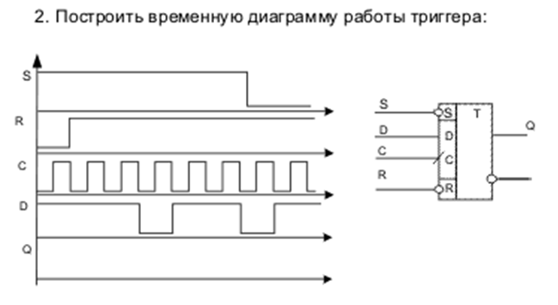
Вариант №12. Показать на разных временных диаграммах, что на выходах Q триггера в режиме RS и в режиме D

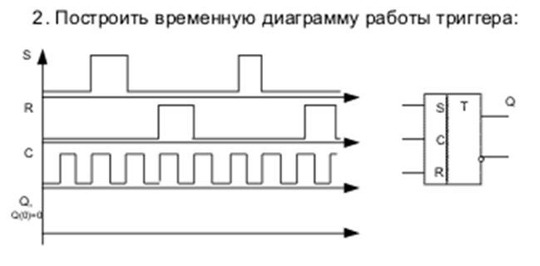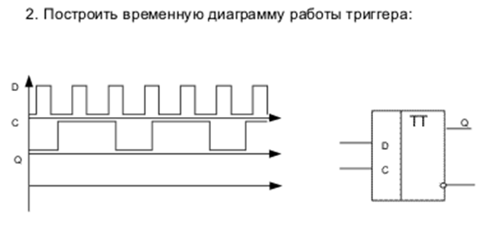
Вариант №13 Считать триггеры 2-х тактными

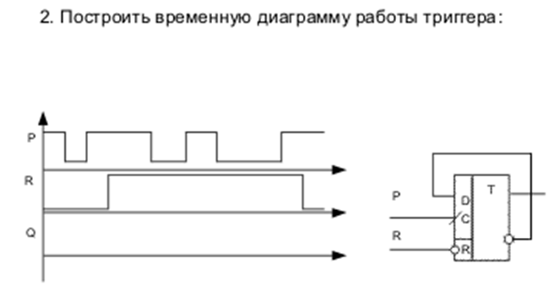
Вариант №14 Показать на временной диаграмме, что на выходе Q в режиме 2-х тактного Т- триггера (вход P – управляющий, вход R соответствует Т)

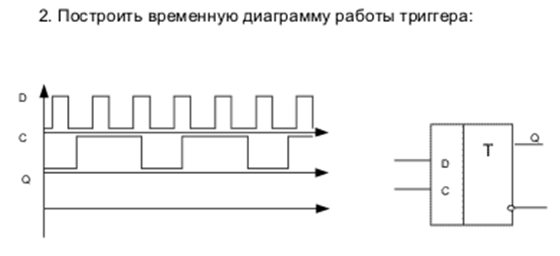

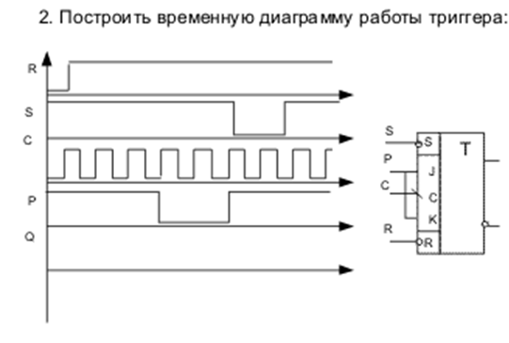
Вариант №15 Показать на разных временных диаграммах, что на выходах Q триггера в режиме RS и в режиме Т (вход P соответствует Т)

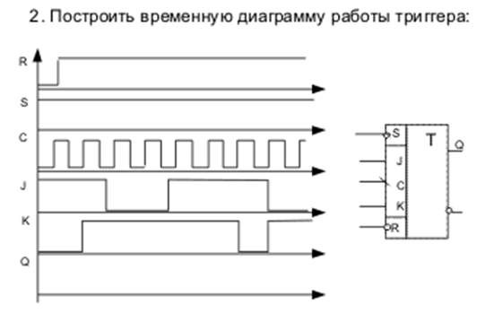
Вариант №16 Показать на разных временных диаграммах, что на выходах Q триггера в режиме RS и в режиме JK

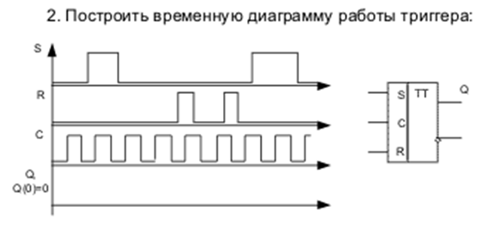

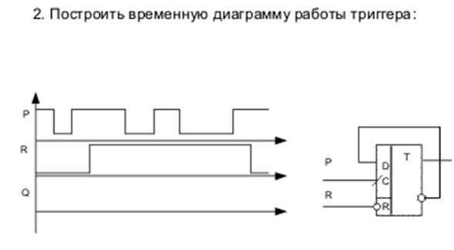
Показать на временной диаграмме, что на выходе Q в режиме 2-х тактного Т- триггера (вход P – управляющий, вход R соответствует Т)

Вариант №17

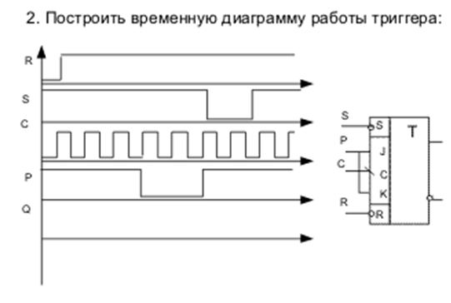
Вариант №18 Показать на разных временных диаграммах, что на выходах Q триггера в режиме RS и в режиме T- триггера ( вход P соответствует T)

Считать триггеры 2-х тактными

с
Вариант №19

Вариант №20. Показать на разных временных диаграммах, что на выходах Q триггера в режиме RS и в режиме JK. Считать триггеры 2-х тактными.

Вариант № 21. Показать на разных временных диаграммах, что на выходах Q триггера в режиме RS и в режиме JK

Вариант № 22. Показать на разных временных диаграммах, что на выходах Q триггера в режиме RS и в режиме JK

Вариант № 23 Показать на разных временных диаграммах, что на выходах Q триггера в режиме RS и в режиме JK

Вариант № 24 Показать на разных временных диаграммах, что на выходах Q триггера в режиме RS и в режиме Т (вход К соответствует Т)

Вариант №25 Показать на разных временных диаграммах, что на выходах Q триггера в режиме RS и в режиме Т (вход J соответствует Т)

Вариант №26 Показать на разных временных диаграммах, что на выходах Q триггера в режиме RS и в режиме Т (вход P соответствует Т)

Вариант №27 Показать на разных временных диаграммах, что на выходах Q триггера в режиме RS и в режиме JK

Вариант №28. Показать на разных временных диаграммах, что на выходах Q триггера в режиме RS и в режиме D

Вариант №29. Показать на разных временных диаграммах, что на выходах Q триггера в режиме RS и в режиме D

Вариант №30 Считать триггеры 2-х тактными

Вариант №31 Показать на временной диаграмме, что на выходе Q в режиме 2-х тактного Т- триггера (вход P – управляющий, вход R соответствует Т)

Вариант №32 Показать на разных временных диаграммах, что на выходах Q триггера в режиме RS и в режиме Т (вход P соответствует Т)

